5 февраля (вторник)
11.00 – 13.30  13.30 - 14.00 | Заезд, регистрация, размещение участников  (отель «8 Авеню», ул. 8 Марта, 63)  Совещание руководителей команд  (холл отеля «8 Авеню»)
14.00 - 15.00  15.00 – 18.00 | Обед (кафе отеля «8 Авеню»)  Время для самоподготовки
18.00 - 19.00 | Ужин (кафе отеля «8 Авеню»)
6 февраля (среда)
06.40 - 07.20  07.20 – 07.30  07.30 | Завтрак (кафе отеля «8 Авеню»)  Сбор участников (холл отеля «8 Авеню»). Посадка в автобус  Отъезд на олимпиаду
08.30 - 08.40  08.40 - 09.00 | Открытие олимпиады (КубГУ, ул. Ставропольская, 149, ауд. И218)  Инструктаж для участников, заполнение шифровальных карточек (КубГУ, ул. Ставропольская, 149, ауд. И218)
09.00 - 12.00  10.00 – 11.00 | Теоретический тур олимпиады (КубГУ, ул. Ставропольская, 149; 9 класс – ауд. И219, 10 класс – ауд. И218, 11 класс - ауд. И211). Размещение участников олимпиады, досрочно закончивших выполнение заданий ауд. А107  Встреча члена комиссии с учителями-наставниками  (ауд. 133)
13.00 - 15.00  15.00 – 18.00 | Обед (столовая КубГУ, ул. Ставропольская, 149)  Свободное время
18.00 - 19.00 | Ужин (кафе отеля «8 Авеню»)
7 февраля (четверг)
06.40 - 07.20  07.20 – 07.30  07.30 | Завтрак (кафе отеля «8 Авеню»)  Сбор участников (холл отеля «8 Авеню»). Посадка в автобус  Отъезд на олимпиаду
09.00- 13.00 | Защита проектов (КубГУ, ул. Ставропольская, 149)  секция «Живая природа», ауд. И219  секция «Неживая природа», ауд. И218
13.00 – 14.00  14.00 – 15.00 | Обед (столовая КубГУ, ул. Ставропольская, 149)  Разбор олимпиадных заданий (КубГУ, ул. Ставропольская, 149; 9 класс, 10 класс, 11 класс - ауд. И218)
15.00 – 16.00 | Показ работ теоретического тура (9 класс, 10 класс, 11 класс - ауд. И218)
16.00 – 17.00  17.00 – 18.00 | Апелляция (КубГУ, ул. Ставропольская, 149, ауд. И218)  Свободное время
18.00- 19.00 | Ужин (кафе отеля «8 Авеню»)

8 февраля, пятница
08.00-09.00 | Завтрак (кафе отеля «8 Авеню»)
до 12.00 | Выезд из гостиницы  Мы рады встрече с Вами!  Оргкомитет регионального этапа
Контактное лицо:
Олеся Геннадьевна Лесник,
Методист государственного бюджетного учреждения дополнительного образования Краснодарского края
«Центр развития одаренности»
т. +7 918-123-50-35
На олимпиаду при себе необходимо иметь:
черную гелевую ручку и паспорт!

Проезд от отеля «8 Авеню» (ул. 8 Марта, 63) до КубГУ
(ул. Ставропольская, 149):
- организован выезд автобусами.
Обратно:
- трамваем № 5 (площадь ул. Бершанской, пешком 760 м.);
- троллейбусом № 7 (остановка «Гоголя»).

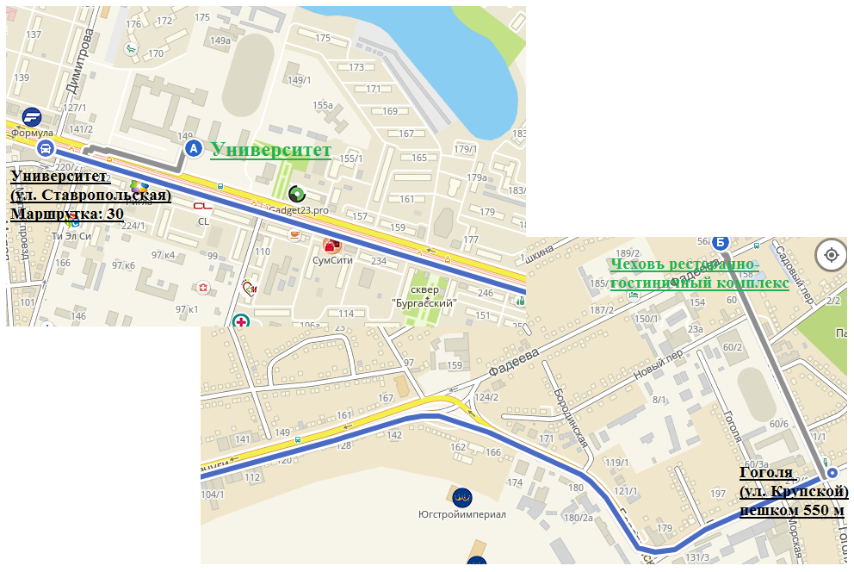

Государственное бюджетное учреждение дополнительного образования Краснодарского края
«Центр развития одаренности»
350000, г. Краснодар, ул. Красная, 76
тел./факс 259-84-01
E-mail: crо.krd@mail.ru
Сайт: www.cdodd.ru
@ cro_odarenost_kk
https://vk.com/crokrd

МИНИСТЕРСТВО ОБРАЗОВАНИЯ, НАУКИ И МОЛОДЕЖНОЙ ПОЛИТИКИ КРАСНОДАРСКОГО КРАЯ

Кубанский государственный университет

Государственное бюджетное учреждение дополнительного образования Краснодарского края
«Центр развития одаренности»

Региональный этап
всероссийской олимпиады школьников по экологии



г. Краснодар
5-8 февраля 2019 г.

